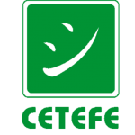

SOLICITAÇÃO DE MATERIAL DE CONSUMO
Preenchimento obrigatório por parte do requisitante
Contrato N.: XX/2022 – NOME CONTRATO
Requisitante: | Data da Solicitação:
Relação de material de consumo solicitada:
Item – Descrição do Material de Consumo | Quantidade Solicitada |  | Quantidade Atendida
Autorização: |  | Data da Liberação:

